Өткізілген дәріс туралы анықтама
Өткізу күні: 21 қаңтар 2019 жыл
Сынып: 8 сынып
8 сынып оқушылары арасында насыбайдың қолдануының алдын алу мақсатында 2018 жылдың 21 қаңтарында мектеп инспекторы Г. С. Керімжанова және әлеуметтік педагог З. Р. Бейсекеева 8 сынып оқушылары арасында "Біз салауатты өмір салтын қолдаймыз!" атты сынып сағатын өткізді .Бүгін ағза үшін темекі шегу қаупі туралы әңгімелесетін боламыз. Бірақ алдымен аз тарих.Бар мұндай присказка: "жұлдыз болғың келсе, егер кәрілік еді".
Марк Твен: "темекіні тастау қиын ба?"жауап берді:" қиын емес, Мен бір рет тастадым".
Ұлы Бальзак "темекі денеге зиян келтіреді, ақыл-ойды бұзады, тұтас ұлттарды ақтайды"деді. Темекі түтінінде көптеген улы зиянды заттар бар: синиль қышқылы, күкіртсутек, никотин, аммиак, көміртегі оксиді, калийдің радиоактивті изотопы, мышьяк.
Кейбір темекі шегушілер темекі сүзгілері оның ішіндегі бөліктерден түтін босатып, оны зиянсыз етеді деп санайды. Өкінішке орай, бұл олай емес. 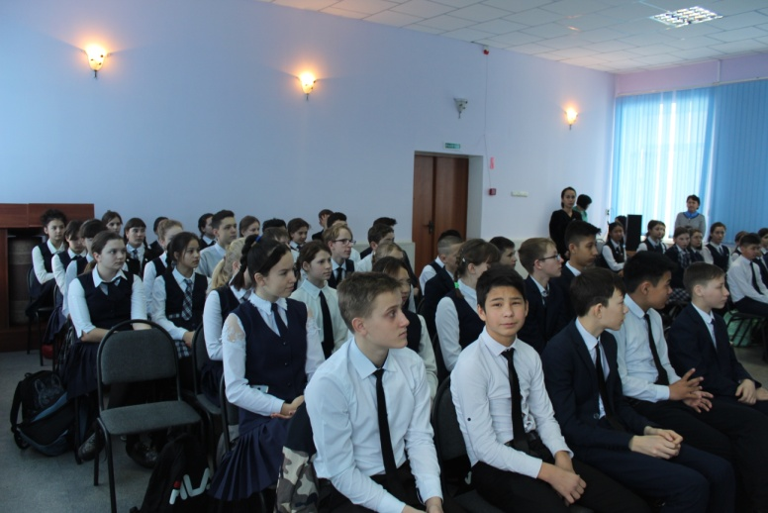 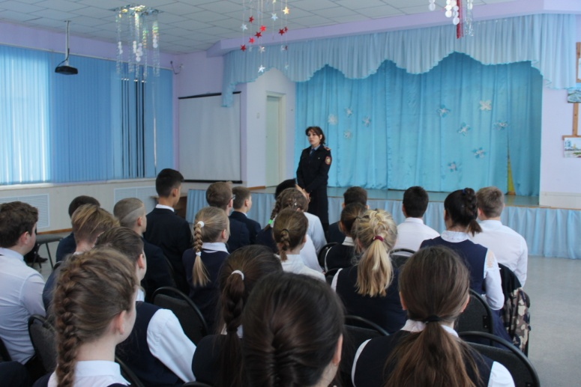
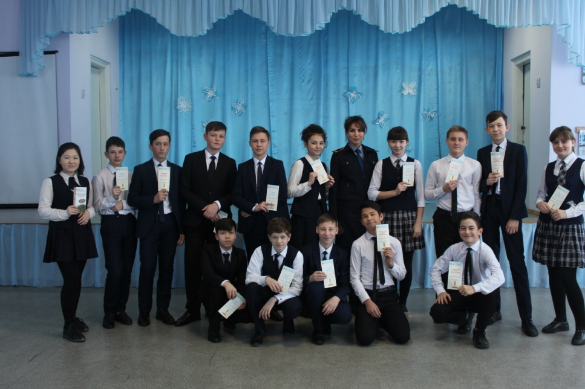

Никотин тіс эмалінің бұзылуына және темекі шегінің тістерінің бетінде шөгуге ықпал етеді, соның салдарынан ол сарғыш түске ие болады, ал ауыз қуысы ерекше иіс шығара бастайды.
Түтін температурасы ауыз және мұрын жұтқыншақ шырышты қабаттарына әсер етеді. Капиллярлар кеңейеді, шырышты қабығы қабынады. Темекі түтінінің жылуы және ондағы химиялық заттар сілекей бездерін тітіркендіреді. Түтіннің улы заттары сілекейге өтіп, асқазанның шырышты қабығына әсер етеді, бұл ізсіз қалады.
Тәбеттің жоғалуы, асқазанның ауырсынуы, іш қату мен іш өту кезектесуі, созылмалы гастрит және, ақыр соңында, асқазан жарасы-бұл шылым шегетіндерге қарағанда жиі кездесетін бұзылулар.
Тұрақты темекі шегу, әдетте, бронхитпен бірге жүреді, ол оянғаннан кейін жөтел пайда болады және сұр, лас-қоңыр қақырық. Дауыстық байламдардың шырышты қабығының созылмалы тітіркенуі дауыстың тембрасына әсер етеді. Ол дыбыс пен тазалықты жоғалтады.
Түтіннің қанға түсуі нәтижесінде қан оттегінің орнына тұншықтырғыш газбен байытылады. Нәтижесінде гемоглобин төмендейді.
Шаңдағы синиль қышқылының жоғары мөлшері орталық жүйке жүйесін қозғайды,оның салдануы, тыныс алудың тоқтауы, содан кейін жүректің тоқтауы болуы мүмкін.
Шылым шегетін адамда өкпенің әртүрлі жұқпалы ауруларға қарсы тұратындығы төмендейді. атап айтқанда , туберкулезге.
Көріп отырғанымыздай, темекі шегу өте жағымсыз сезімдермен жүреді.
"Әдет-екінші табиғат" - бұл көптеген адамдардың темекі шегуін түсіндіруге болады, олар бұл никчемные сабақ тастағысы келеді, бірақ өз зиянды әдетін өзгерте алмайды.
Егер ұлдарда темекі шегудің басталуына үлкендерге еліктеуге ұмтылу болса, қыздарда темекі шегудің басталуы жас жігіттерге ұнау ниетімен байланысты.
Никотиннің адам үшін өлім дозасы жасөспірім үшін 50-70мг құрайды. Бірақ ересек адамға қарағанда никотинге шамамен 2 есе сезімтал. Демек, егер жасөспірім бір рет темекі шегетін болса, өлім болуы мүмкін.
Жас адамдардың ағзаға никотиннің үлкен дозаларының түсуінен қайтыс болуы сирек емес. Әсіресе мұндай жағдайлар "дауға"компаниясында темекі шегетін кезде болады.
Темекі шегу үшін ең қатал төлем-қатерлі ісік.
Темекі шегуге әрбір күшпен шығу. Ол үшін осындай шешім қабылдауға итермелеген себептерді нақты негіздеу қажет. Бұл денсаулықты сақтауға ұмтылу болуы мүмкін. Оқуды бастау керек, айналасындағыларды түтіннің зиянды әсерінен арылту керек, ақыр соңында спортқа ұмтылу керек.

исп. Бейсекеева З. Р.
73092

